Федеральное государственное автономное
образовательное учреждение высшего образования
«Национальный исследовательский университет ИТМО»

Информационная безопасность
Работа 1
Разработка защищенного REST API с
интеграцией в CI/CD

Группа: P3416
Выполнил:
Сиразетдинов Азат Ниязович

г. Санкт-Петербург
2025

Выполнение

Ссылка на репозиторий
https://github.com/Azat2202/IB1

Ссылка на pipeline
https://github.com/Azat2202/IB1/actions/runs/19878171606/job/56970253344

Текст файла README.md
# ИБ Лабораторная работа 1
## Выполнил: Сиразетдинов Азат P3416
---
# Методы API
## `POST /auth/login` — Аутентификация пользователя
**Описание:**
Метод принимает логин и пароль пользователя. В случае успешной аутентификации возвращает JWT-токен.
**Request:**
```http
POST /auth/login
```
```json
{
"username": "user",
"password": "password"
}
```
**Response (JSON):**
```json
{
"accessToken": "eyJhbGciOiJIUzI1NiIsInR5..."
}
```
---
## `GET /api/data` — Получение списка заметок
**Описание:**
Возвращает список сущностей `Note`. Доступ только для аутентифицированных пользователей (с валидным JWT).
**Request:**
```http
GET /api/data
Authorization: Bearer <JWT>
```
**Response (JSON):**
```json
[
{
"header": "Test Note",
"text": "This is a test note"
}
]
```
---
## 3. `POST /api/data` — Добавление новой заметки
**Описание:**
Добавляет новую сущность `Note` в список. Доступ только для аутентифицированных пользователей.
**Request:**
```http
POST /api/data
Authorization: Bearer <JWT>
```
```json
{
"header": "Test Note",
"text": "This is a test note"
}
```
**Response (JSON):**
```json
{
"header": "Test Note",
"text": "This is a test note"
}
```
# Меры защиты
API использует **JWT-токены** для защиты эндпоинтов.
* Пользователь проходит аутентификацию через `POST /auth/login`.
* В ответ получает `accessToken` (JWT).
* Для доступа к защищённым эндпоинтам необходимо передавать токен в заголовке:
```http
Authorization: Bearer <JWT>
```
## Противодействие SQL Injection (SQLi)
* Используется **Spring Data**, который применяет **параметризованные запросы** следовательно данные подставляются безопасно, без конкатенации SQL-строк.
## Противодействие XSS
* REST API возвращает **только JSON** и не исполняет JavaScript.
* Устанавливаются заголовки HTTP `X-XSS-Protection`: `1; mode=block` и `Content-Security-Policy`: `script-src 'self'`
## Реализация аутентификации
* Используется **JWT-токен**, который подписывается секретным ключом.
* Токен проверяется middleware (Spring Security `OncePerRequestFilter`).
* Без токена доступ к защищённым эндпоинтам запрещён.
# Скриншот отчета OWASP
![img.png](docs/img.png)

Отчет SAST
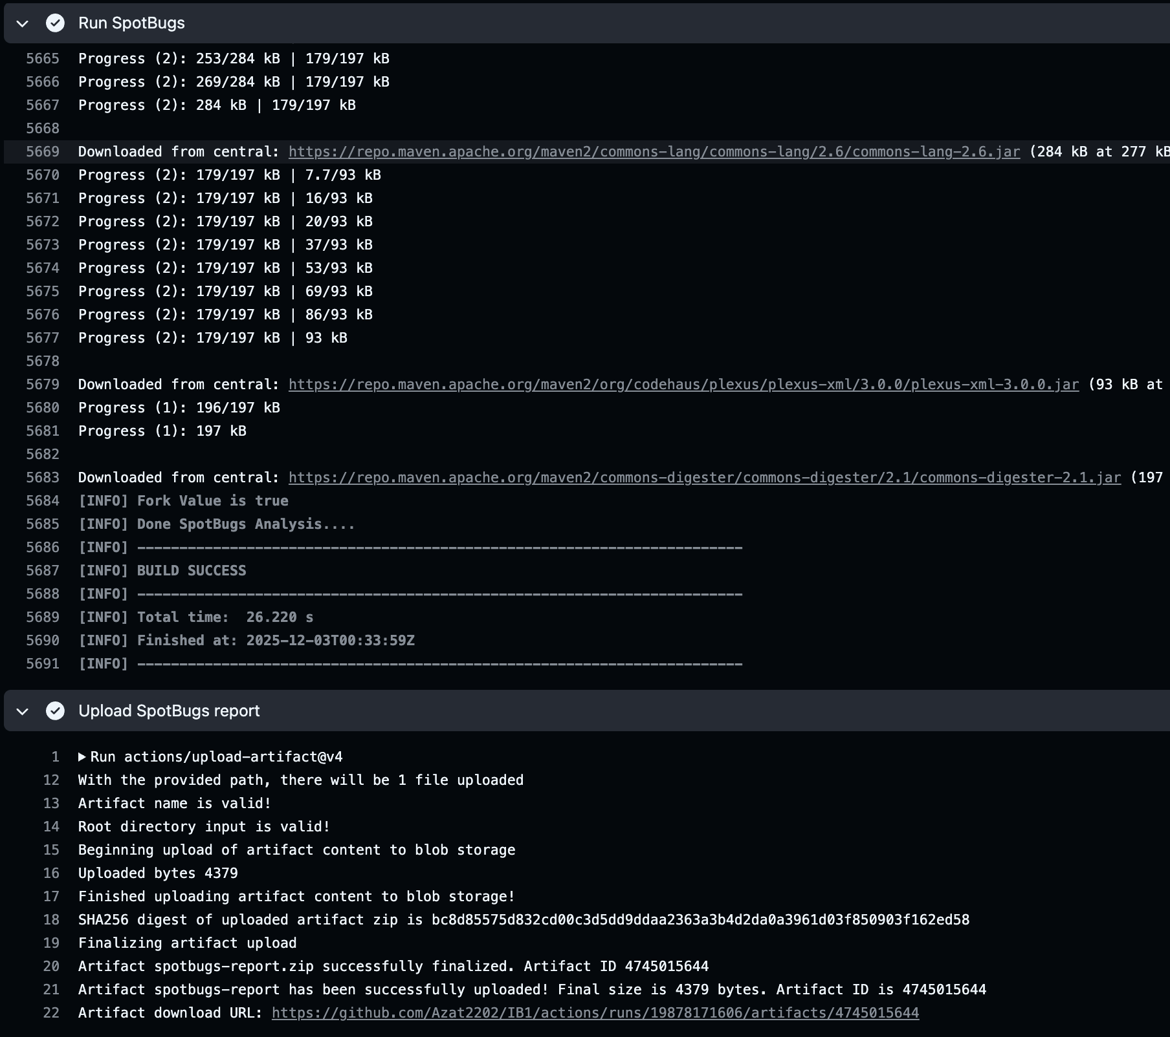
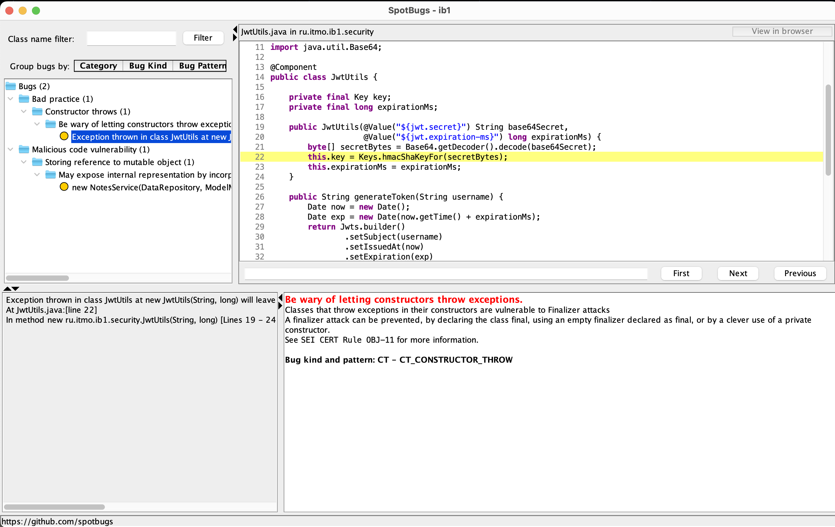

Содержит два предупреждения
- Конструктор может создать исключение. Это ожидаемое поведение в случае ошибки генерации ключа
- Передача в конструкторе объектов, которые могут быть изменены внешне. Это ожидаемое поведение инжекта бинов в Spring.

Отчет SCA
